Fecha: 04 de junio de 2014

Boletín de prensa Nº 1047

GOBIERNO NACIONAL CONFIRMA PROYECTOS TURÍSTICOS PARA PASTO

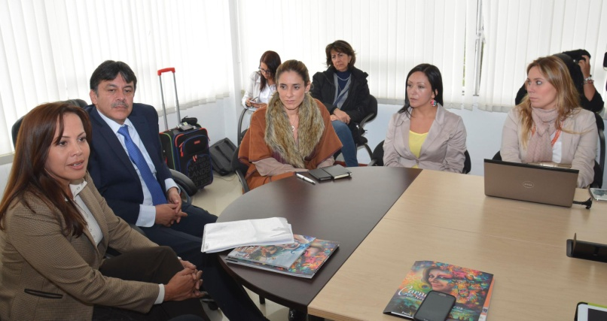

La Viceministra de Turismo Sandra Howard Taylor, en reunión con el Alcalde Harold Guerrero López, la Subsecretaria de Turismo, Adriana Solarte López, el Secretario de Desarrollo Económico Armando Miranda Vela y representantes de diferentes gremios de la ciudad, ratificó el compromiso de seguir apoyando procesos encaminados a consolidar el aspecto turístico de Pasto y el departamento de Nariño.

“En este momento se está desarrollando el diseño del producto turístico de Pasto que nos parece el punto de partida para fortalecer la zona y en torno a ella empezar a realizar las estrategias requeridas que permitirán promocionar a Pasto. Hoy en día no podemos pensar en destinos sino en productos, por eso, Pasto con las riquezas naturales, paisajísticas, gastronomía, artesanía, talento humano, entre otros aspectos, es llamado a ser un potencial turístico a nivel nacional e internacional porque a través de esta zona del sur, el turista ingresa a conocer lo que es Colombia”, indicó la Viceministra.

Otro de los proyectos respaldados por el Ministerio de Comercio, Industria y Turismo, es el nuevo muelle turístico para la isla La Corota y el mejoramiento del sendero ecológico de este lugar. “Las iniciativas que se contemplan en la isla es para que las personas que acudan lo hagan con mejores condiciones de seguridad y de fácil acceso para aquellos en situación de discapacidad. Esto permitirá visualizar la riqueza de flora y fauna del sitio turístico”, manifestó la funcionaria nacional.

Según la Subsecretaria de Turismo Adriana Solarte López, el proyecto del muelle turístico se adelantará con la Alcaldía de Pasto y tendrá una inversión de $1.000 millones de pesos. “La nueva infraestructura será integral y aportará en todas las posibilidades turísticas que tiene Pasto y su entorno para el contexto nacional y mundial”, precisó la funcionaria.

Adicional, el municipio de Pasto cuenta con un punto de información turística que ya está al servicio de la comunidad y de los visitantes, el cual está ubicado en la calle 19 con carrera 25 esquina, Casa de Don Lorenzo. El proyecto tuvo una inversión de más de $23 millones de pesos por parte del Fondo de Promoción Turística, FONTUR, recursos que fueron distribuidos en equipos de computación, un software que permitirá trabajar en red con 25 puntos de información turística que existen en Colombia y demás herramientas para la atención respectiva.

Contacto: Subsecretaria de Turismo, Adriana Solarte López. Celular: 3006749825

VICEMINISTRA DEL INTERIOR ANALIZARÁ CONTEXTO SOCIOECONÓMICO DE GENOY

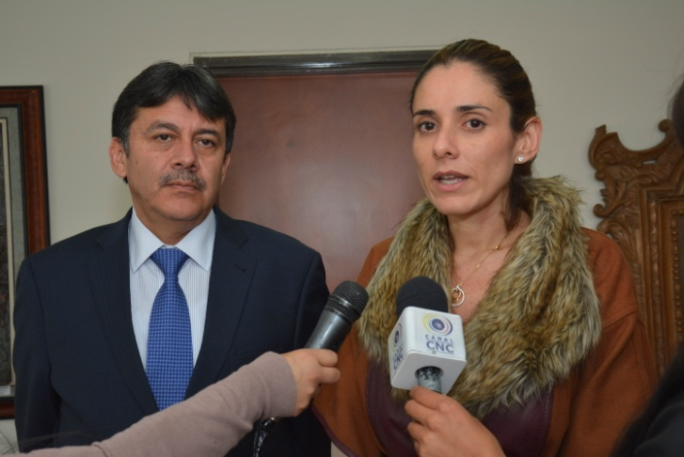

La Viceministra del Interior Natalia Gutiérrez cumplió una agenda de trabajo con el Alcalde Harold Guerrero López, con el propósito de confirmar la voluntad del Gobierno Nacional para seguir apoyando diferentes proyectos en beneficio de la ciudad. “Hoy estamos presentes en Pasto para revisar proyectos como el tema de la seguridad, del cual destaco la reducción de índices en diferentes factores, como el de homicidios y el hurto de vehículos”, indicó la funcionaria nacional.

En su visita a la capital de Nariño, el Alcalde invitó a la Viceministra a recorrer el corregimiento de Genoy donde le explicó las prioridades más sentidas por estar ubicada en zona de riesgo por el volcán Galeras. “Hemos visto la preocupación del Alcalde por esta comunidad. Son habitantes que están ubicados en sectores de riesgo, por lo que la Ley impide hacer inversiones, entonces, me comprometo a revisar el caso, estudiarlo para poder viabilizar la mejora de calidad de vida de niños, niñas, jóvenes y adultos”, indicó la Viceministra.

De su parte, el alcalde Harold Guerrero López manifestó que el incremento de la fuerza pública ha permitido que Pasto hoy sea de una de las ciudades con mejor seguridad a nivel nacional, pasando de 17 cuadrantes en el 2012 a 77 en el 2104; sin embargo, aún faltan acciones para seguir fortaleciendo los esquemas de seguridad y convivencia ciudadana. El alcalde informó además que en el caso de Genoy, se requiere de la asistencia del Gobierno Nacional en el mejoramiento de los servicios básicos y una estrategia para atender el estado del establecimiento educativo del lugar.

“He comprometido hoy a la Viceministra para la adquisición de un vehículo con alta tecnología que fortalezca el Cuerpo Voluntario de Bomberos de Pasto, debido a que la infraestructura ha ido aumentando y se necesita de un automotor con escaleras de grandes dimensiones que permita atender emergencias que se puedan registrar”, indicó el mandatario local.

ALCALDÍA APOYA DÍA SIN CARRO Y SIN MOTO QUE ORGANIZA IEM INEM

Para celebrar el Día Mundial del Medio Ambiente, la Administración Municipal a través de Pasto Deporte, secretarías de Tránsito, Gestión Ambiental, Institución Educativa Municipal INEM con su grupo ‘Enbici’ y Fundación Ecosofía, invitan a la ciudadanía a sumarse al Día sin Carro y sin Moto que se realizará este jueves 5 de junio.

El Secretario de Tránsito Guillermo Villota Gómez, informó que esta actividad es voluntaria para la ciudadanía y señaló que no se aplicarán comparendos a los conductores de vehículos y motocicletas, debido a que la iniciativa no es decretada por la Administración Local.

Las personas que se sumen a la celebración, podrán participar de un ciclopaseo denominado ‘Jornada de ayuno por la tierra’, que recorrerá las principales calles de la capital, la concentración será en el INEM de Pasto a las 8:00 de la mañana, posteriormente llegarán hasta la avenida Champagnat, pasarán por el supermercado Alkosto del parque Bolívar para tomar la avenida Santander y encontrar la avenida Los Estudiantes hasta llegar a la carrera 32, luego tomarán la calle 10 hasta la sede del colegio INEM.

Contacto: Secretario de Tránsito y Transporte, Guillermo Villota Gómez. Celular: 3175738406

OFERTAN 1.629 SOLUCIONES DEL PROGRAMA DE VIVIENDA PARA AHORRADORES

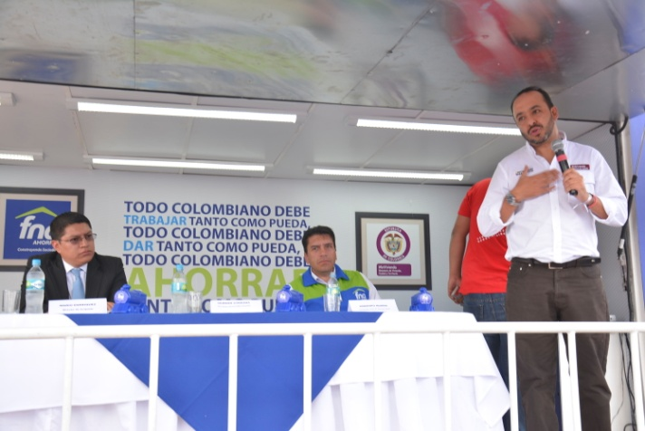

La Alcaldía de Pasto y el Fondo Nacional del Ahorro realizaron una nueva jornada de la feria denominada ‘Vitrina de la Vivienda’, donde se promocionan cuatro proyectos del programa del Gobierno Nacional de interés prioritario para ahorradores, VIPA, donde se ofertan 1.629 unidades residenciales aprobadas para el Municipio de Pasto de las 86 mil otorgadas a nivel nacional.

El Secretario General del Ministerio de Vivienda, Ciudad y Territorio Germán Córdoba Ordóñez presentó la información del programa nacional a la comunidad que asistió a la jornada realizada en la Plaza de Nariño, donde además participó el director del INVIPASTO Mario Enríquez Chenas y el Coordinador Regional del Fondo Nacional del Ahorro Armando Ibarra.

El funcionario nacional indicó que los apartamentos tienen un costo aproximado de $43 millones de pesos. “Los interesados de los proyectos deben tener un ahorro de $2.200.000 de pesos, los cuales pueden ser pagados durante la construcción de los proyectos de vivienda y luego tendrá que cancelar cuotas fijas de aproximadamente $180 mil pesos mensuales”, precisó.

Por parte del Gobierno Nacional, el subsidio de estos programas de vivienda es de $15.800.000 pesos y además la Alcaldía de Pasto aporta $2.000.000 de pesos, para un total de $17.800.000. Adicionalmente, la tasa de crédito también es subsidiada en cuatro puntos menos de una tasa corriente.

El director del INVIPASTO Mario Enríquez Chenas invitó a la comunidad a participar de la feria que terminará este jueves 5 de mayo a las 5:00 de la tarde en la Plaza de Nariño. “Vamos a seguir impulsando estas estrategias para facilitarle el acceso de vivienda a las familias que no lo han podido lograr”, puntualizó el funcionario.

Contacto: Director INVIPASTO, Mario Enríquez Chenas. Celular: 3122572339

PASTO SEDE DE EVENTO SOBRE GESTIÓN SOCIAL Y AMBIENTAL EN SISTEMAS DE TRANSPORTE

Avante, entidad que implementa el Sistema Estratégico de Transporte Público de Pasajeros de Pasto, será la anfitriona del Segundo Taller de Intercambio de Experiencias en Gestión Social y Ambiental en Obras en el Marco de los Planes de Manejo Ambiental que se llevará a cabo en la capital nariñense entre el domingo 8 y el martes 10 de junio. Este evento es organizado por la Unidad de Movilidad Urbana Sostenible del Ministerio de Transporte, el Banco Mundial y el Banco Interamericano de Desarrollo.

Jorge Hernando Cote, gerente de Avante resaltó la importancia de que Pasto sea la sede de este evento nacional. “Participarán las ciudades en las que se están implementando nuevos sistemas integrados o estratégicos con el objetivo de exponer casos particulares en el campo ambiental y social, trabajar en mesas temáticas y así fortalecer la ejecución de la política de transporte público urbano que impulsa el gobierno nacional y en el que Pasto es un ejemplo”, aclaró el funcionario.

Entre las experiencias que se expondrán durante el taller están las de Metroplús de Medellín, Metrocali, Transcaribe de Cartagena y Avante en Pasto. Algunas de las temáticas que se abordarán son las responsabilidades ambientales de los contratistas, la comunicación con la comunidad en zonas de influencia directa y con la ciudadanía en general, pedagogía para la sostenibilidad del sistema, planes de manejo forestal, paisajístico, entre otras.

La agenda del evento, que contará con la participación del alcalde de Pasto Harold Guerrero López, incluye un recorrido por las obras que desarrolla Avante y un ciclo paseo nocturno por puntos emblemáticos de la ciudad, con el fin de evidenciar las oportunidades de mejoramiento del espacio público y la potencialidad de la bicicleta como medio alternativo de transporte.

Contacto: Gerente AVANTE SETP Jorge Hernando Cote Ante. Celular: 3148325653

DISEÑAN ‘RUTA E NARIÑO’ PARA EMPRENDEDORES

Hasta este viernes 6 de junio de 8:30 de la mañana a 12:00 del medio día y de 2:30 a 5:30 de la tarde en el hotel Morasurco, el Comité del Programa de Desarrollo con Identidad Regional entre España y Nariño, DIRENA y los actores de la red de emprendimiento, diseñarán una trayectoria denominada ‘Ruta E Nariño’ que busca unificar metodologías y estandarizar procesos que permitan que el emprendedor pueda encontrar un servicio más eficiente en las entidades y éstas a su vez sean más eficaces a la hora de prestar el servicio.

El diseño de ‘Ruta e Nariño’ se realiza con el acompañamiento de las expertas del Centro Europeo de Empresas e Innovación CEEI, Lidia Alonso Díaz y del Centro Tecnológico de Asturias CTIC Joaquina Magdalena, quienes realizarán la transferencia de experiencias y conocimientos para ser aplicados en el programa de emprendimiento, así lo manifestó la gerente del Programa DIRENA Gloria Pérez.

De igual manera indicó que para las jornadas que se vienen realizando, la participación de los actores del emprendimiento es fundamental e involucra no sólo a la Alcaldía de Pasto y a la Gobernación de Nariño, sino también a las universidades, la Cámara de Comercio y las entidades relacionadas con el ecosistema del emprendimiento; con el objetivo de saldar las deficiencias que existen en la región en el tema del emprendimiento y fortalecer la articulación institucional para evitar duplicar esfuerzos y ser eficientes en el servicio.

Contacto: Jefe de Oficina de Asuntos Internacionales, Andrea Lozano Almario. Celular: 3165791985

INICIARÁN MEJORAMIENTO DE ACUEDUCTO PARA JAMONDINO Y EL ROSARIO

La Administración Municipal ratificó el compromiso con los presidentes de las juntas y líderes del corregimiento de Jamondino y vereda El Rosario, para iniciar el proyecto de mejoramiento del sistema de acueducto en este sector. Durante la jornada el alcalde Harold Guerrero López resaltó el compromiso de la comunidad.

“Este es un corregimiento comprometido, pues han adquirido 120 hectáreas para conservación del recurso hídrico, lo que es símbolo de su organización y responsabilidad no solo con la población, sino con el medio ambiente”, precisó el mandatario local.

Por su parte, el Subsecretario de Gestión Ambiental Rural, Gerardo Rodríguez Osejo, señaló que con este proyecto se mejorará la calidad de vida de 12.000 mil habitantes del sector que han luchado por cerca de 8 años para garantizar la calidad de agua, el funcionario agregó que posteriormente se continuará con la construcción del alcantarillado pluvial y sanitario de todo el sector.

Cabe destacar que la comunidad cumplió con los requisitos que exige el Banco Interamericano de Desarrollo, BID, para lograr que el proyecto de mejoramiento de acueducto de estas localidades se ejecute con una inversión superior a los $2.070 millones de pesos que permitirán la renovación de las redes y construcción de la planta de tratamiento de agua potable.

Contacto: Subsecretario de Gestión Ambiental Rural, Gerardo Rodríguez Osejo. Celular: 3136288719
ORGANIZAN XV ENCUENTRO RECREATIVO Y CULTURAL DE LA PERSONA MAYOR

En las instalaciones de la Institución Educativa Municipal INEM, se desarrollará este sábado 7 de junio a partir de las 8:00 de la mañana el XV Encuentro Recreativo y Cultural de la Persona Mayor fase municipal. El evento es organizado por la Alcaldía de Pasto, despacho de la Gestora Social, secretarías de Bienestar Social, Cultura, Salud, Educación, Desarrollo Comunitario, Pasto Deporte y Oficina de Género.

La directora de Pasto Deporte, Claudia Marcela Cano Rodríguez, explicó que para el evento del adulto mayor se dispuso las siguientes modalidades: expresiones corporal, musical, literaria, plástica, procesos artesanales, juegos autóctonos, juegos tradicionales y juguetes. “

Contacto: Directora Pasto Deporte, Claudia Marcela Cano Rodríguez. Celular: 3117004429

NUEVA SOCIALIZACIÓN DEL PROYECTO PIEDRAS ANTE LA COMUNIDAD

Ante líderes de la comunidad de los barrios sur orientales se realizó una nueva socialización del proyecto: Sistema de Abastecimiento Quebrada Las Piedras fase 2. Este proyecto es ejecutado con recursos no reembolsables del Ministerio de Vivienda Ciudad y Territorio. El contratista encargado de la obra es la Unión Temporal Fase 2, bajo la interventoría del Consorcio Prosperidad.

La obra beneficiará a toda la ciudadanía al ampliar la capacidad del sistema de abastecimiento y permitirá la prestación del servicio a las zonas de expansión de Jamondino y Aranda. El proceso incluye la construcción de la Planta de Tratamiento de Agua Potable Guadalupe, ubicada en el corregimiento de Catambuco, además de 15.600 metros lineales de red de conducción de agua potable en diámetros de 10 a 18 pulgadas y tres tanques de almacenamiento ubicados en Jamondino, Cujacal y Aranda con una capacidad total de 5.000 metros cúbicos.

Contacto: Coordinadora de comunicaciones EMPOPASTO, Liliana Arévalo. Celular: 3017356186

REGLAMENTAN VÍA DEL SECTOR GUALCALOMA Y EL ARROYO

La Administración Local a través de la Resolución 207 del 26 de mayo de 2014 resuelve: reglamentar la vía que interconecta el barrio Gualcaloma y el sector El Arroyo calle 4 oeste entre carreras 39ª y 40. Para más información al respecto favor consultar este link: http://www.pasto.gov.co/index.php/resoluciones/resoluciones-2014?download=5901:res_207_26_may_2014_planeacion

RATIFICADO COMANDANTE DEL CUERPO DE BOMBEROS VOLUNTARIOS DE PASTO

Tras la reunión del consejo de oficiales del Cuerpo de Bomberos Voluntarios de Pasto, fue ratificado en la comandancia de la institución el Teniente Charles Benavides Castillo. El oficial seguirá al frente de la entidad por tres años más, periodo que inicia el próximo 10 de junio.

La ratificación de Benavides Castillo obedece al reconocimiento de su labor al frente de la institución bomberil en este último periodo en el cual se ha logrado avances significativos en cuanto al fortalecimiento de la capacidad institucional en el plano logístico, dotación y capacitación, así como el posicionamiento a nivel local, nacional e internacional.

Benavides Castillo además de su papel al frente del comando ha jugado un papel importante en el proceso que con la Dirección administrativa de gestión del riesgo de desastres que se realiza para la creación de nuevos cuerpos de bomberos así como la dotación de los ya existentes.

Contacto: Comandante Cuerpo Bomberos Voluntarios Pasto, Charles Benavides. Celular: 3163604284

Pasto Transformación Productiva

María Paula Chavarriaga Rosero

Jefe Oficina de Comunicación Social
Alcaldía de Pasto

